Joues de porc à la bière
Porc · 4 personnes · ★★★
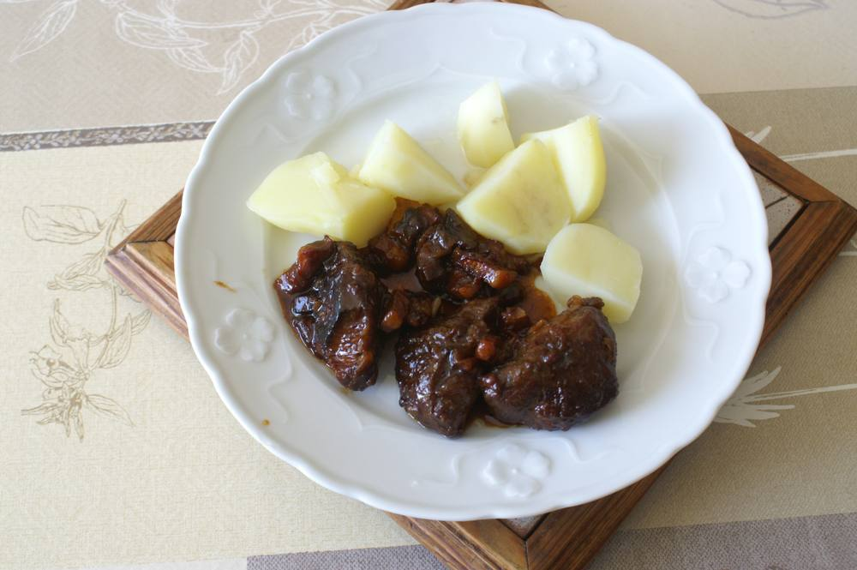

Ingrédients
- 1 kg de joue de porc
- 1 gros oignon
- 150 g de gros lardons
- 1 c. à soupe de miel d'acacia
- 1 bouteille de bière blonde
- Sel, poivre

Préparation
1. Faire revenir la viande dans du beurre avec un filet d'huile, retirer la viande et le jus.
2. Faire revenir les lardons et l'oignon émincé. Ajouter la c. à soupe de miel.
3. Remettre la viande et la sauce, ajouter la bière, saler légèrement, poivrer.
4. Couvrir et laisser mijoter sur feu moyen pendant deux heures.

Notes
– Servir avec des pommes de terre à l'anglaise sur assiettes chaudes.
– Boisson : vin rouge (Madiran).

